Приложение № 6
к решению Рубцовского городского
Совета депутатов Алтайского края
от _________________ № ________

Карта территориальной зоны Ж-1 (зона многоэтажной жилой застройки).

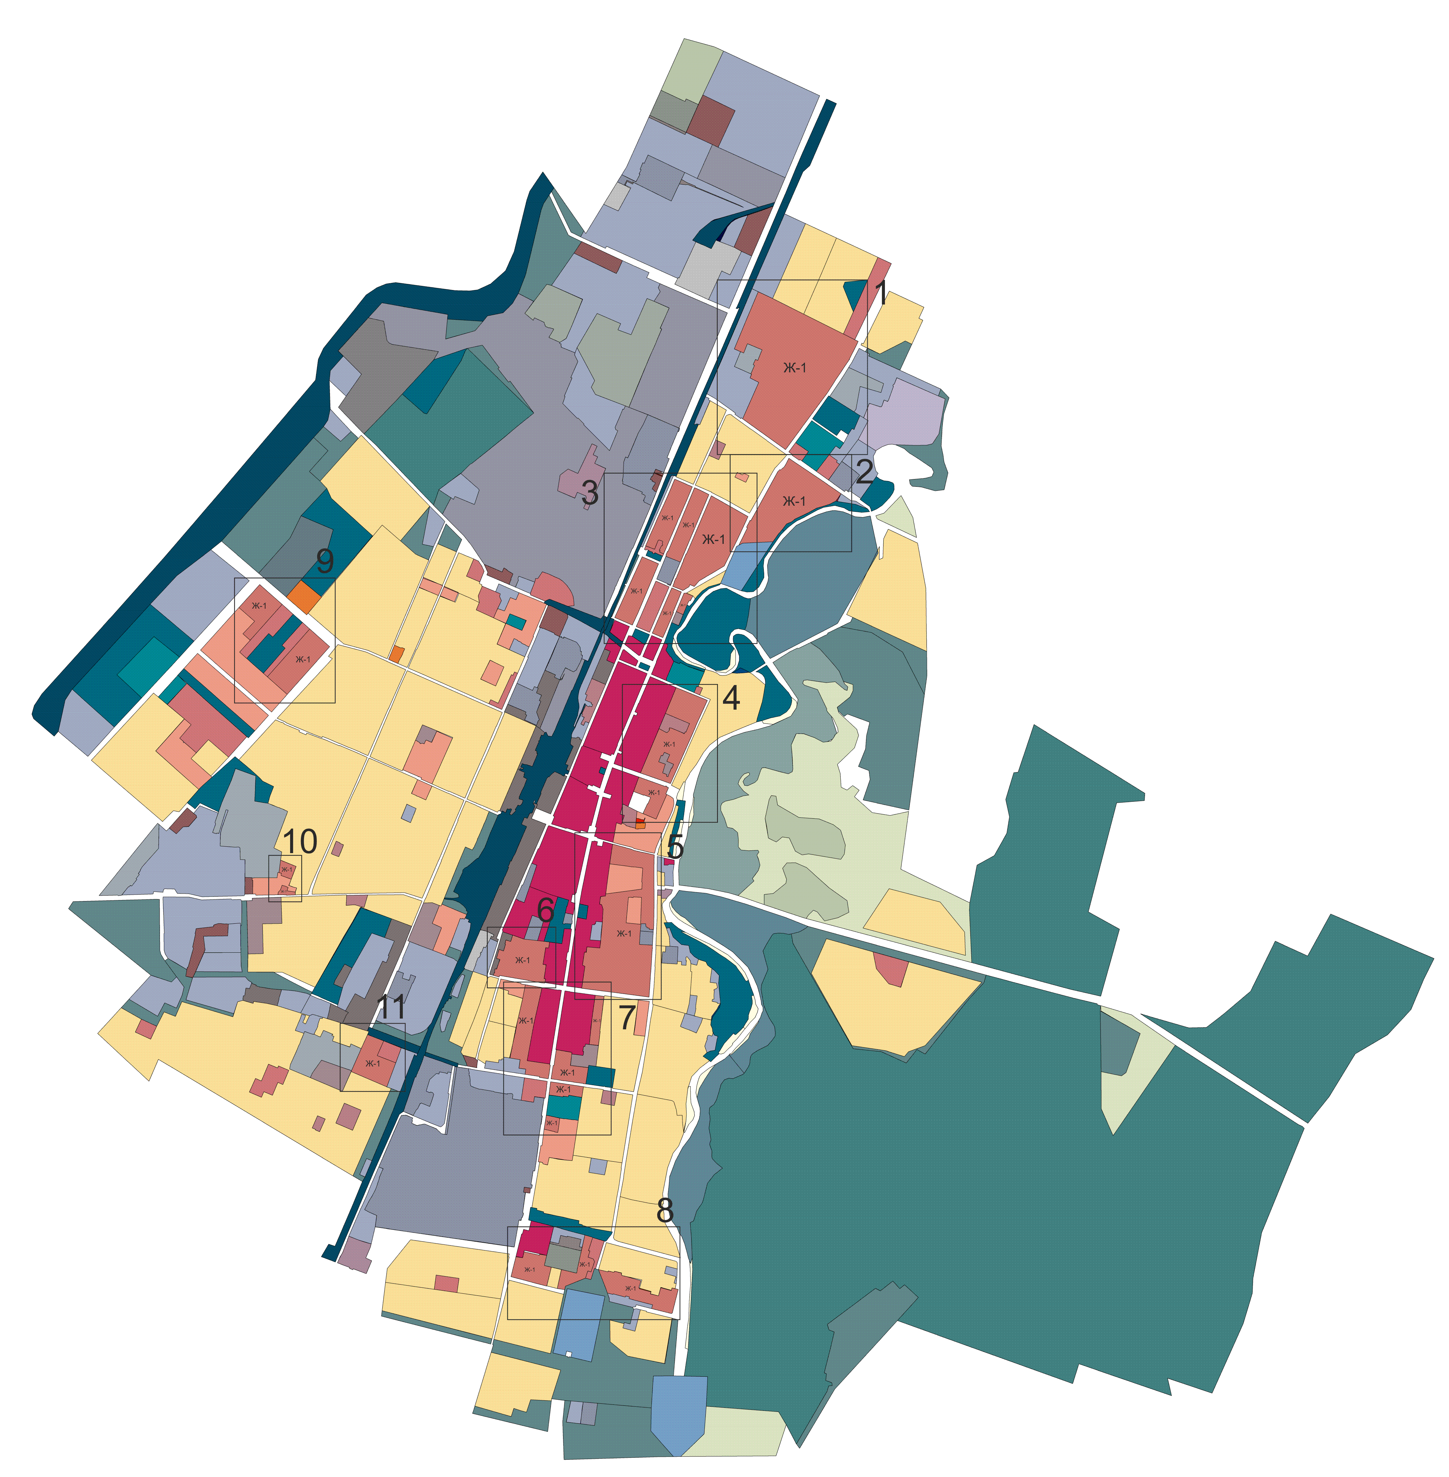

Фрагмент карты территориальной Фрагмент карты территориальной
зоны Ж-1 1 зоны Ж-1 2
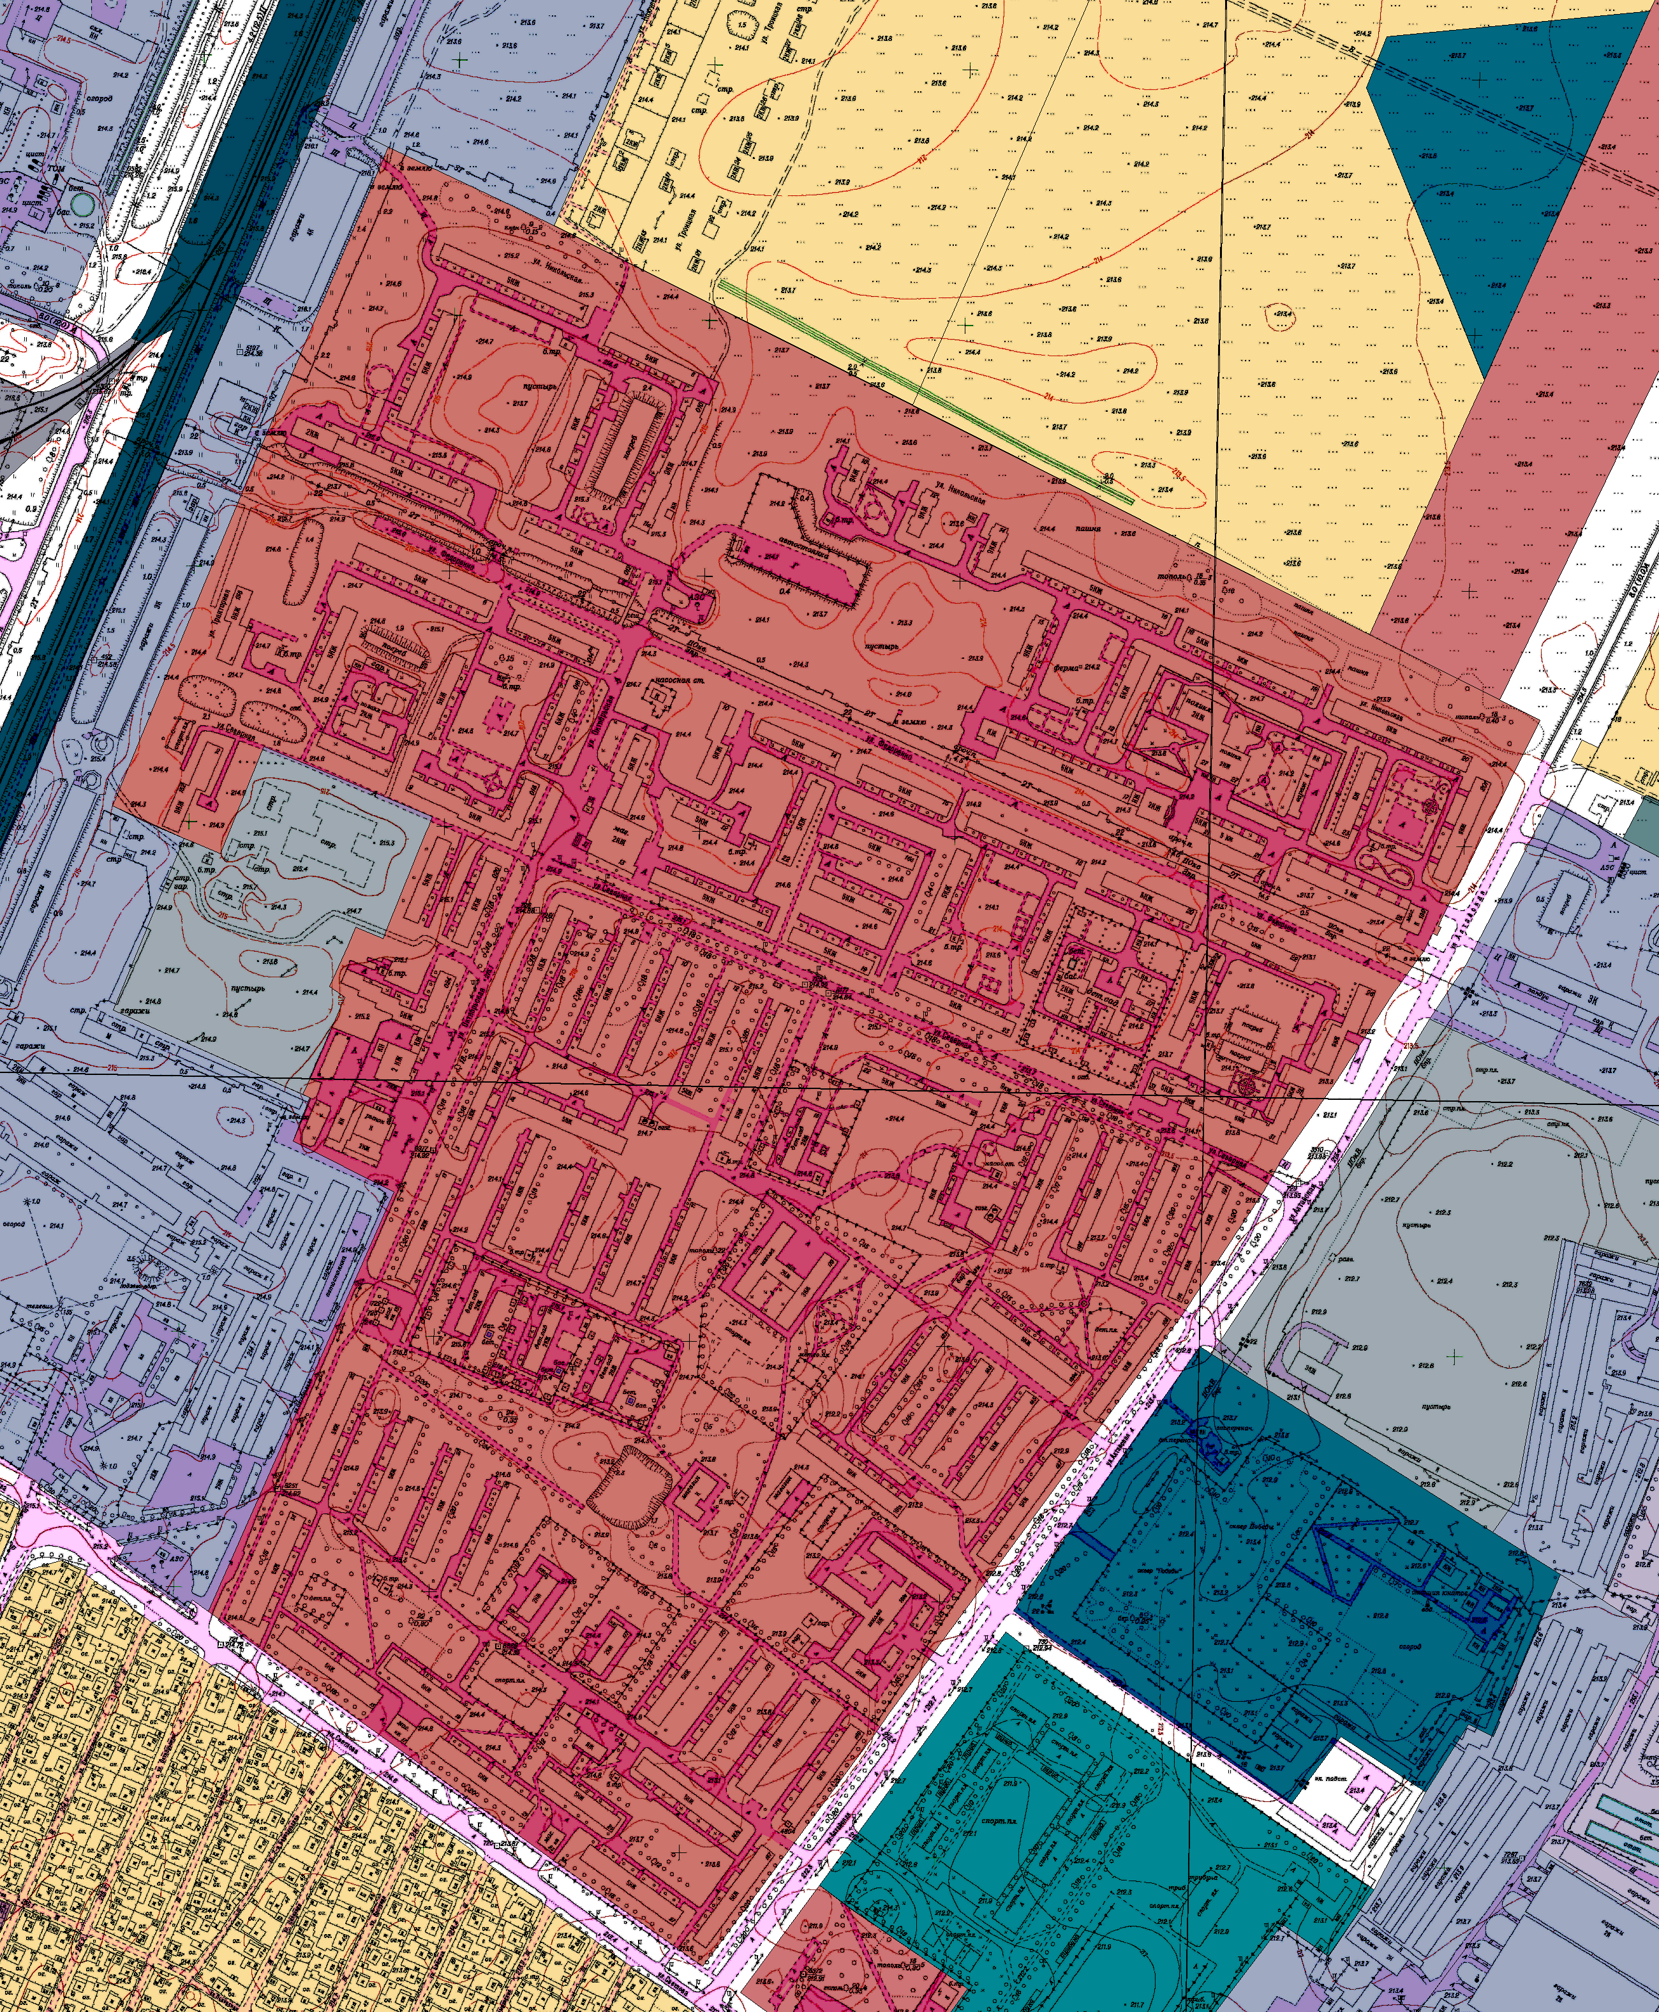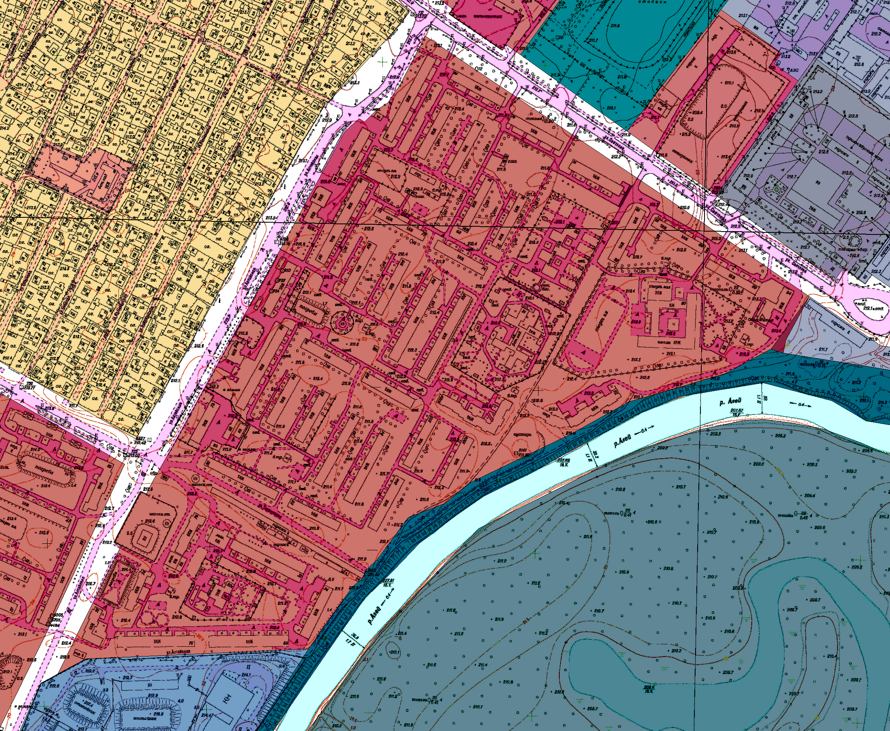
Фрагмент карты территориальной Фрагмент карты территориальной
зоны Ж-1 3 зоны Ж-1 4
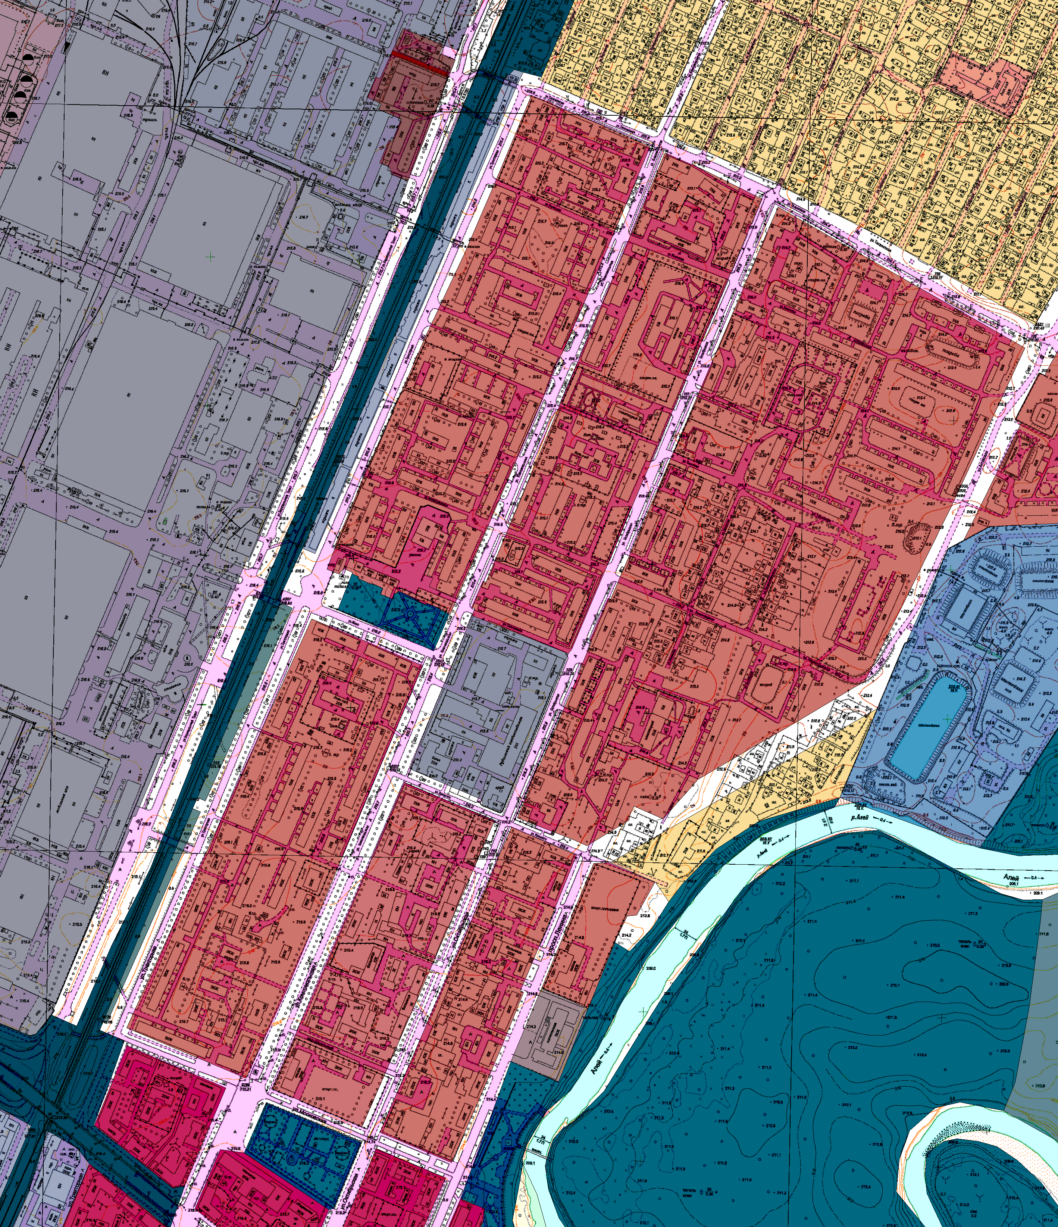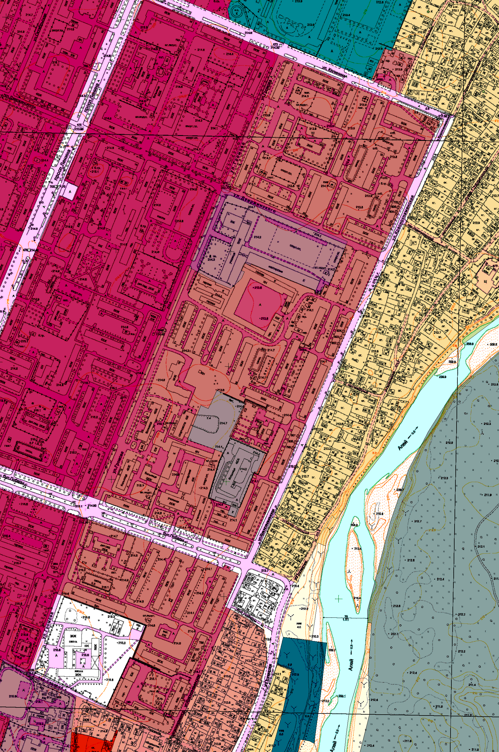

Фрагмент карты территориальной Фрагмент карты территориальной
зоны Ж-1 5 зоны Ж-1 6
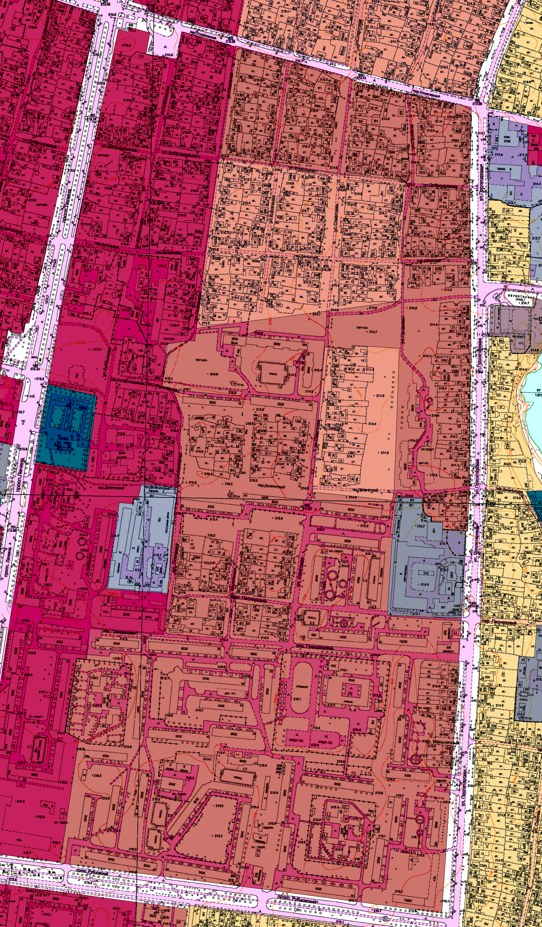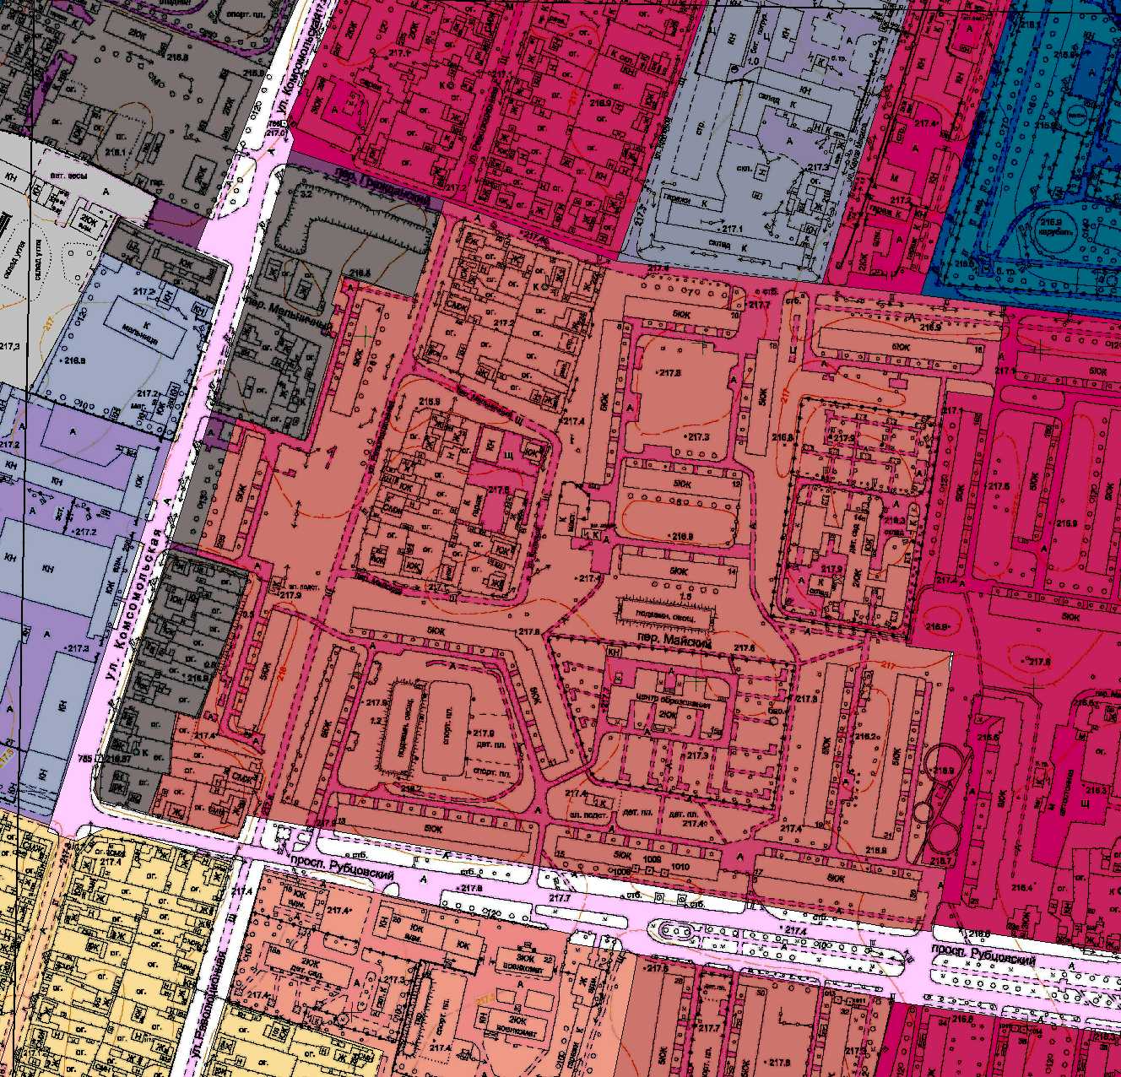

Фрагмент карты территориальной Фрагмент карты территориальной
зоны Ж-1 7 зоны Ж-1 8
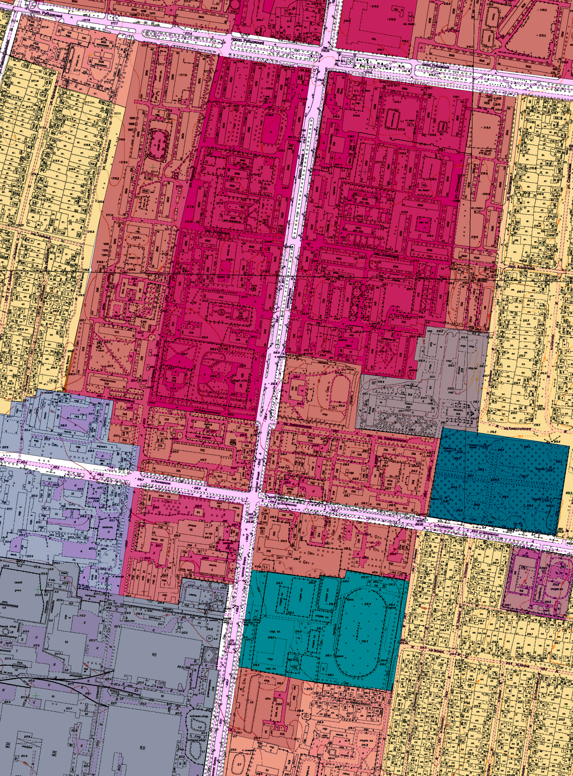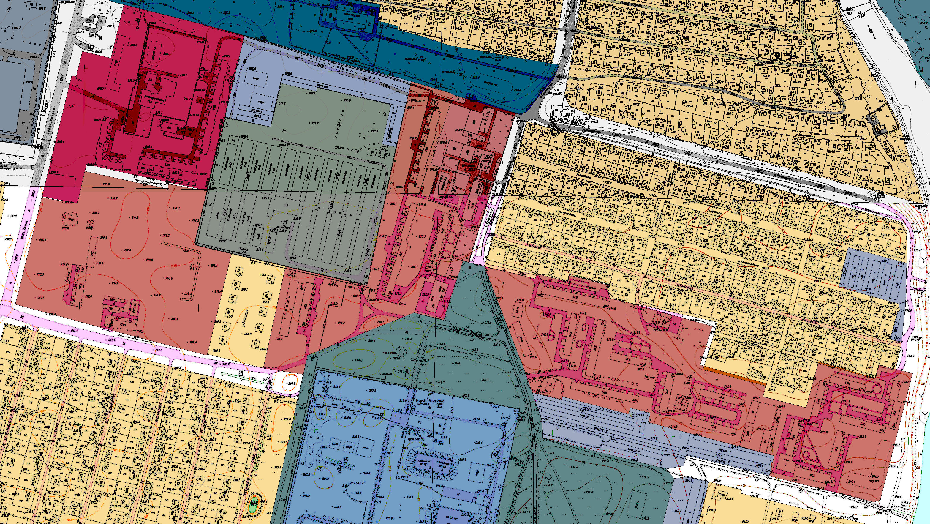

Фрагмент карты территориальной Фрагмент карты территориальной
зоны Ж-1 9 зоны Ж-1 10
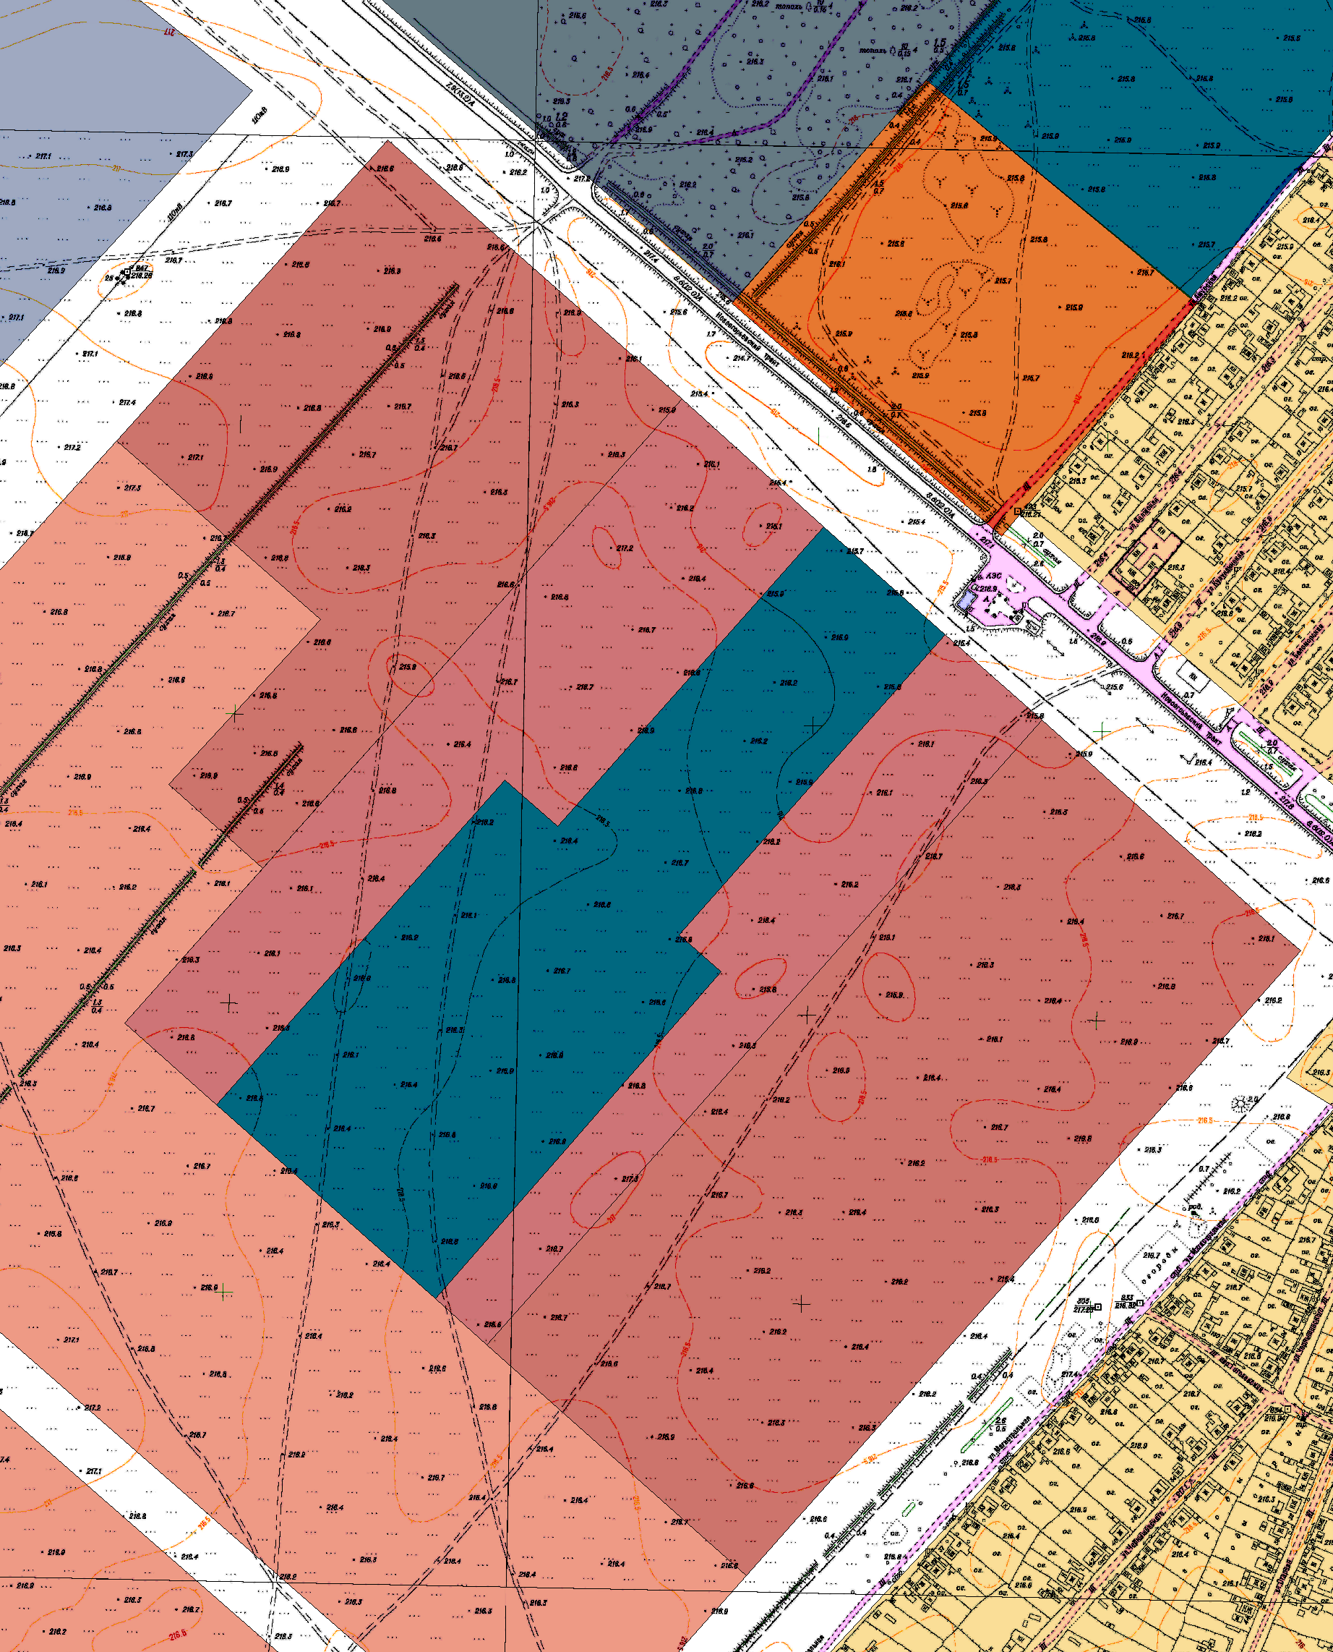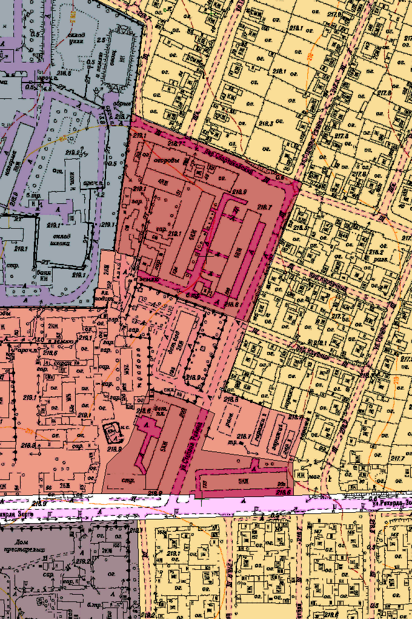

Фрагмент карты территориальной
зоны Ж-1 11
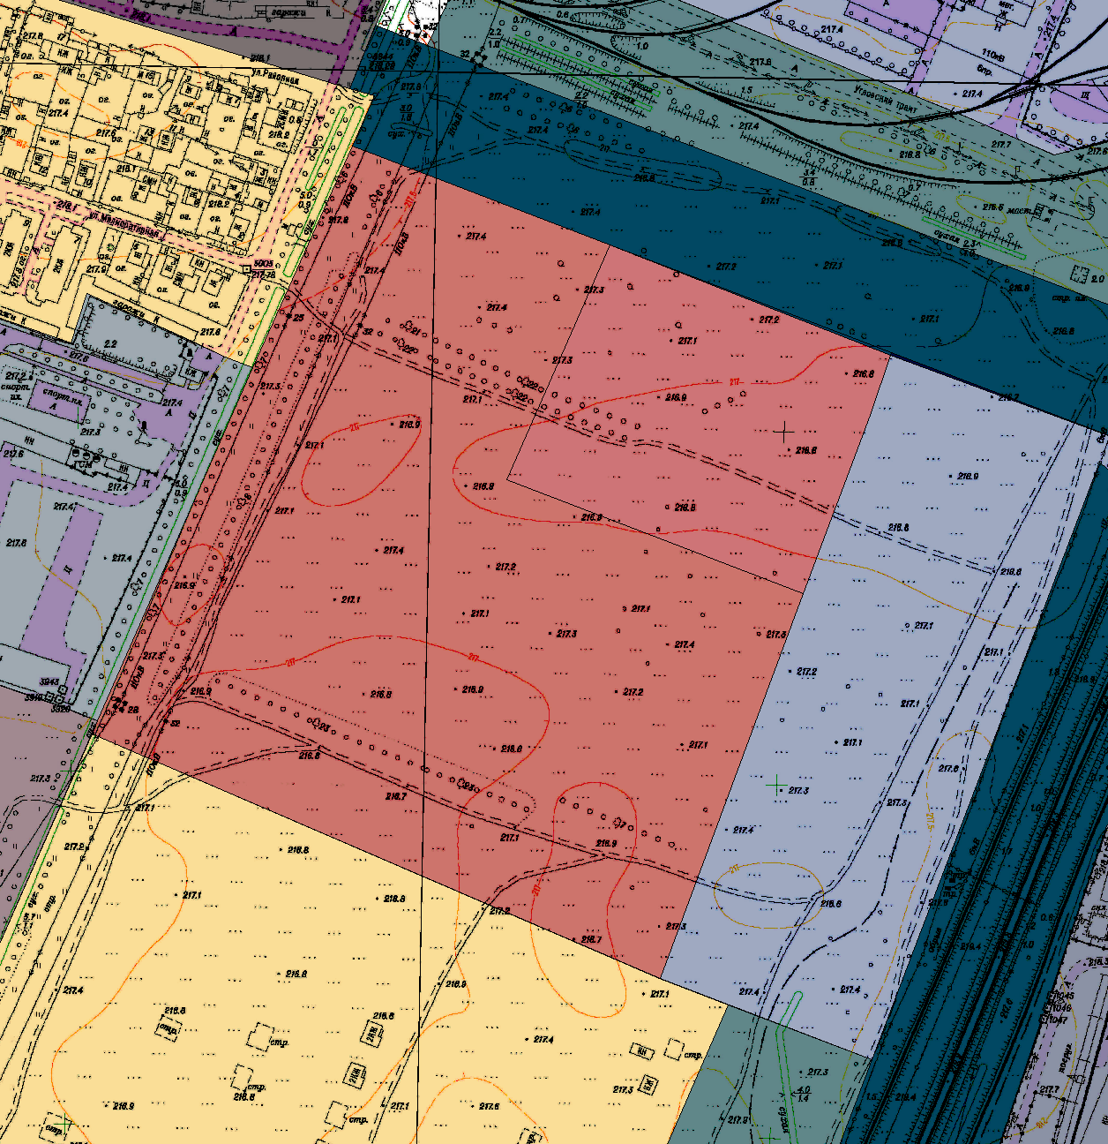

Координаты характерных точек границ
№ | X | Y | № | X | Y | № | X | Y
0 |  |  | 7 | 397495,11 | 2213543,73 | 17 | 396654,27 | 2210072,1
1 | 399177,35 | 2209688,3 | 8 | 397490,25 | 2213553,3 | 0
2 | 399385,31 | 2209876,18 | 9 | 397460,99 | 2213540,2 | 1 | 396159,8 | 2212093,99
3 | 399206,47 | 2210079,42 | 10 | 397379,79 | 2213504,13 | 2 | 396178,68 | 2212100,04
4 | 398881,87 | 2209789,52 | 11 | 397342,32 | 2213487,72 | 3 | 396165,37 | 2212138,23
5 | 398940,18 | 2209724,39 | 12 | 397268,32 | 2213455,92 | 4 | 396163,84 | 2212142,68
6 | 399053,76 | 2209829,63 | 13 | 397318,22 | 2213336,78 | 5 | 396206,56 | 2212156,47
7 | 399177,35 | 2209688,3 | 14 | 397322,11 | 2213338,16 | 6 | 396221,43 | 2212161,21
0 |  |  | 15 | 397407,57 | 2213378,06 | 7 | 396185,64 | 2212263,25
1 | 399239,83 | 2213547,31 | 16 | 397405,87 | 2213381,78 | 8 | 396172,21 | 2212384,73
2 | 399317,28 | 2213580,75 | 17 | 397464,13 | 2213406,05 | 9 | 396165,26 | 2212442,8
3 | 399355,75 | 2213597,69 | 18 | 397486,68 | 2213345,08 | 10 | 396158,94 | 2212492,89
4 | 399318,33 | 2213684,42 | 19 | 397483,19 | 2213344,11 | 11 | 396104,99 | 2212486,42
5 | 399245,75 | 2213654,83 | 20 | 397514,37 | 2213259,53 | 12 | 396108,72 | 2212458,5
6 | 399146,56 | 2213613,65 | 21 | 397516,91 | 2213252,01 | 13 | 396093,08 | 2212456,31
7 | 399136,28 | 2213608,81 | 22 | 397648,83 | 2213299,85 | 14 | 395994,48 | 2212440,33
8 | 399134,55 | 2213613,53 | 0 |  |  | 15 | 395962,97 | 2212435,22
9 | 399063,83 | 2213585 | 1 | 396887,19 | 2210063,07 | 16 | 395957,54 | 2212434,33
10 | 399030,82 | 2213570,96 | 2 | 396892,89 | 2210063,87 | 17 | 395954,17 | 2212461,44
11 | 398906,65 | 2213516,83 | 3 | 396898,74 | 2210064,66 | 18 | 395952,47 | 2212461,13
12 | 398946,8 | 2213421,17 | 4 | 396894,02 | 2210073,91 | 19 | 395945,8 | 2212459,92
13 | 399239,83 | 2213547,31 | 5 | 396875,58 | 2210120,14 | 20 | 395940,21 | 2212460,52
0 |  |  | 6 | 396841,46 | 2210205,4 | 21 | 395837,19 | 2212444,87
1 | 399307,66 | 2213707,61 | 7 | 396772,09 | 2210177,7 | 22 | 395828,75 | 2212443,57
2 | 399308,34 | 2213727,21 | 8 | 396752,99 | 2210170,52 | 23 | 395826,38 | 2212458,42
3 | 399282,04 | 2213789,46 | 9 | 396726,53 | 2210160,93 | 24 | 395802,9 | 2212454,37
4 | 399238,1 | 2213764,92 | 10 | 396759,51 | 2210068,75 | 25 | 395795,21 | 2212450,25
5 | 399237,07 | 2213752,39 | 11 | 396770,9 | 2210069,49 | 26 | 395788,26 | 2212449,65
6 | 399206,9 | 2213738,15 | 12 | 396779,95 | 2210072,22 | 27 | 395790,83 | 2212423,72
7 | 399205,9 | 2213737,67 | 13 | 396784,11 | 2210052,36 | 28 | 395812 | 2212304,57
8 | 399201,3 | 2213736,2 | 14 | 396786,01 | 2210052,13 | 29 | 395854,26 | 2212058,43
9 | 399112,91 | 2213699,93 | 15 | 396786,16 | 2210049,67 | 30 | 395857,41 | 2212043,37
10 | 399113,76 | 2213698,19 | 16 | 396887,19 | 2210063,07 | 31 | 395843,23 | 2212038,42
11 | 399115,26 | 2213694,89 | 0 |  |  | 32 | 395858,48 | 2211985,73
12 | 399141,07 | 2213637,99 | 1 | 396654,27 | 2210072,1 | 33 | 395873,1 | 2211990,92
13 | 399307,66 | 2213707,61 | 2 | 396671,02 | 2210078,02 | 34 | 395882,31 | 2211993,9
0 |  |  | 3 | 396665,62 | 2210099,17 | 35 | 395881,73 | 2211998,06
1 | 398984,62 | 2210328,35 | 4 | 396662,86 | 2210107,77 | 36 | 395892,13 | 2211998,31
2 | 398838,7 | 2210491,58 | 5 | 396658,41 | 2210117,19 | 37 | 395900,29 | 2211999,07
3 | 398824,79 | 2210507,51 | 6 | 396651,68 | 2210133,1 | 38 | 395903,12 | 2211999,26
4 | 398393,17 | 2210124,2 | 7 | 396621,28 | 2210121,88 | 39 | 395918,48 | 2212002,16
5 | 398552,58 | 2209944,73 | 8 | 396610,82 | 2210197,53 | 40 | 395918,93 | 2212002,31
6 | 398984,62 | 2210328,35 | 9 | 396583,91 | 2210198,24 | 41 | 395915,47 | 2212013,59
0 |  |  | 10 | 396581,46 | 2210116,65 | 42 | 395931,68 | 2212020,78
1 | 397648,83 | 2213299,85 | 11 | 396584,88 | 2210116,48 | 43 | 395941,03 | 2212023,95
2 | 397562,49 | 2213540,64 | 12 | 396584,66 | 2210109,23 | 44 | 395950,53 | 2212027,18
3 | 397568,07 | 2213543,09 | 13 | 396585,1 | 2210090,01 | 45 | 395960,58 | 2212031,33
4 | 397563,6 | 2213553,84 | 14 | 396585,4 | 2210039,64 | 46 | 395970,88 | 2212035,35
5 | 397558,49 | 2213551,85 | 15 | 396609,87 | 2210043,81 | 47 | 395981,26 | 2212038,6
6 | 397552,61 | 2213568,21 | 16 | 396627 | 2210061,6 | 48 | 395981,64 | 2212037,5

Координаты характерных точек границ
№ | X | Y | № | X | Y | № | X | Y
49 | 395988,1 | 2212039,42 | 13 | 394925,3 | 2212481,85 | 25 | 395059,63 | 2212536,18
50 | 395988,22 | 2212039,04 | 14 | 394937,12 | 2212402,44 | 26 | 395067,8 | 2212536,42
51 | 395992,48 | 2212040,24 | 15 | 394945,23 | 2212403,76 | 27 | 395187,83 | 2212554,24
52 | 395991,74 | 2212042,99 | 16 | 394965,22 | 2212272,09 | 0
53 | 395999,6 | 2212044,86 | 17 | 395012 | 2212278,57 | 1 | 395197,95 | 2210793,19
54 | 396001,86 | 2212045,37 | 18 | 395014,68 | 2212258,71 | 2 | 395323,37 | 2210849,63
55 | 396011,1 | 2212013,59 | 19 | 395020,38 | 2212216,53 | 3 | 395318,08 | 2210863,95
56 | 396092,81 | 2212038,05 | 20 | 395022,93 | 2212216,92 | 4 | 395267,7 | 2210995,72
57 | 396078,74 | 2212078,29 | 21 | 395030,7 | 2212218,35 | 5 | 395134,73 | 2210937,12
58 | 396088,95 | 2212080,83 | 22 | 395030,77 | 2212217,93 | 6 | 395069,83 | 2211105,04
59 | 396140,16 | 2212096,2 | 23 | 395059,25 | 2212222,26 | 7 | 394851,85 | 2211023,77
60 | 396142,24 | 2212090,49 | 24 | 395087,36 | 2212226,4 | 8 | 394990,71 | 2210701,93
61 | 396153 | 2212093,99 | 25 | 395097,7 | 2212227,92 | 9 | 394997,88 | 2210705,09
62 | 396158,6 | 2212096,75 | 26 | 395113,06 | 2212132,48 | 10 | 395197,95 | 2210793,19
63 | 396159,8 | 2212093,99 | 27 | 395193,88 | 2212150,69 | 0
0 |  |  | 28 | 395193,43 | 2212152,39 | 1 | 394898,62 | 2212503,49
1 | 395574,26 | 2212891,27 | 29 | 395194,33 | 2212152,62 | 2 | 394861,95 | 2212747,07
2 | 395589,24 | 2212894,08 | 30 | 395194,04 | 2212153,95 | 3 | 394860,23 | 2212757,68
3 | 395634,97 | 2212900,26 | 31 | 395199,31 | 2212155,13 | 4 | 394855,07 | 2212792,77
4 | 395663,19 | 2212904,16 | 32 | 395199,96 | 2212152,17 | 5 | 394853,78 | 2212799,78
5 | 395679,51 | 2212906,42 | 33 | 395337,18 | 2212182,8 | 6 | 394756,49 | 2212785,38
6 | 395668,9 | 2212986,38 | 34 | 395336,75 | 2212184,76 | 7 | 394758,46 | 2212776,77
7 | 395653,99 | 2212984,67 | 35 | 395346,53 | 2212186,92 | 8 | 394761,09 | 2212761,01
8 | 395353,16 | 2212947,57 | 36 | 395346,96 | 2212184,97 | 9 | 394766,78 | 2212726,92
9 | 395352,49 | 2212951,14 | 37 | 395446,97 | 2212203,68 | 10 | 394772,8 | 2212692,48
10 | 395346,85 | 2212950,49 | 0 |  |  | 11 | 394774,31 | 2212683,65
11 | 395329,38 | 2212948,36 | 1 | 395187,83 | 2212554,24 | 12 | 394777,24 | 2212666,51
12 | 395309,69 | 2212945,94 | 2 | 395183,55 | 2212578,3 | 13 | 394761,9 | 2212663,47
13 | 395233,29 | 2212936,65 | 3 | 395181,01 | 2212593,23 | 14 | 394767,41 | 2212616,19
14 | 395225 | 2212932,5 | 4 | 395165,85 | 2212682,78 | 15 | 394761,01 | 2212615,33
15 | 395234,67 | 2212851,91 | 5 | 395163,61 | 2212695,47 | 16 | 394767,89 | 2212567,69
16 | 395251 | 2212853,69 | 6 | 395148,1 | 2212693,78 | 17 | 394773,98 | 2212524,92
17 | 395338,67 | 2212863,16 | 7 | 395045,23 | 2212682,48 | 18 | 394775,04 | 2212517,1
18 | 395377,07 | 2212865,68 | 8 | 395025,82 | 2212844,21 | 19 | 394778,7 | 2212487,85
19 | 395382,07 | 2212866,19 | 9 | 394878,53 | 2212821,16 | 20 | 394803,57 | 2212490,61
20 | 395467,35 | 2212876,63 | 10 | 394878,79 | 2212819,19 | 21 | 394898,62 | 2212503,49
21 | 395574,26 | 2212891,27 | 11 | 394880,62 | 2212801,07 | 0
0 |  |  | 12 | 394881,07 | 2212797,41 | 1 | 394595,71 | 2212463,62
1 | 395446,97 | 2212203,68 | 13 | 394883,69 | 2212797,77 | 2 | 394592,5 | 2212484,13
2 | 395649,11 | 2212250,57 | 14 | 394888,44 | 2212755,88 | 3 | 394579,5 | 2212543,68
3 | 395758,46 | 2212272,27 | 15 | 394893,26 | 2212716,91 | 4 | 394572,83 | 2212574,17
4 | 395774,83 | 2212275,39 | 16 | 394894,98 | 2212710,63 | 5 | 394570,15 | 2212586,42
5 | 395748,5 | 2212426,27 | 17 | 394900,12 | 2212675,62 | 6 | 394491,83 | 2212575,61
6 | 395425,75 | 2212353,26 | 18 | 394905,85 | 2212634,02 | 7 | 394439,91 | 2212568,44
7 | 395088,55 | 2212291,39 | 19 | 394906,62 | 2212623,4 | 8 | 394443,49 | 2212551,29
8 | 395058,69 | 2212496,03 | 20 | 394919,1 | 2212548,5 | 9 | 394444,4 | 2212546,94
9 | 395049,37 | 2212494,59 | 21 | 394919,8 | 2212544,16 | 10 | 394445,1 | 2212543,61
10 | 395048,61 | 2212500,57 | 22 | 394924,64 | 2212507,2 | 11 | 394445,89 | 2212538,48
11 | 395008,03 | 2212495,16 | 23 | 395045,12 | 2212525,7 | 12 | 394448,03 | 2212539
12 | 394975,93 | 2212490,68 | 24 | 395044 | 2212532,91 | 13 | 394452,59 | 2212519,95

Координаты характерных точек границ
№ | X | Y | № | X | Y | № | X | Y
14 | 394458,21 | 2212496,41 | 17 | 393225,2 | 2212509,54 | 43 | 392988,97 | 2213026,27
15 | 394459,03 | 2212492,97 | 18 | 393054,14 | 2212468,42 | 44 | 392991,68 | 2213016,04
16 | 394462,09 | 2212479,5 | 19 | 393083,63 | 2212354,89 | 45 | 393034,1 | 2213001
17 | 394465,6 | 2212464,1 | 20 | 393102 | 2212285,51 | 46 | 393203,82 | 2212935,11
18 | 394471,58 | 2212443,55 | 21 | 393139,79 | 2212145,43 | 0
19 | 394595,71 | 2212463,62 | 22 | 393239,84 | 2212170,29 | 1 | 400406,43 | 2214555,85
0 |  |  | 23 | 393320,14 | 2212190,08 | 2 | 400422,36 | 2214573,49
1 | 393203,74 | 2212600,55 | 0 |  |  | 3 | 400418,71 | 2214580,6
2 | 393179,44 | 2212703,64 | 1 | 393203,82 | 2212935,11 | 4 | 400432,81 | 2214594,99
3 | 393178,82 | 2212706,29 | 2 | 393182,91 | 2213021,2 | 5 | 400441,92 | 2214609,11
4 | 393173,37 | 2212729,39 | 3 | 393190,65 | 2213022,91 | 6 | 400464,09 | 2214623,88
5 | 393171,51 | 2212737,75 | 4 | 393189,36 | 2213031,5 | 7 | 400523,84 | 2214654,87
6 | 393198,26 | 2212743,98 | 5 | 393186,1 | 2213045,07 | 8 | 400327,93 | 2214947,36
7 | 393198,86 | 2212741,8 | 6 | 393181,64 | 2213062,82 | 9 | 400204,02 | 2215127,03
8 | 393404,25 | 2212787,51 | 7 | 393178,48 | 2213075,75 | 10 | 400186,22 | 2215117,47
9 | 393509,48 | 2212811,19 | 8 | 393188,55 | 2213077,58 | 11 | 400173,76 | 2215110,78
10 | 393515,2 | 2212812,45 | 9 | 393186,04 | 2213091,39 | 12 | 400150,98 | 2215098,61
11 | 393495,99 | 2212877,68 | 10 | 393180,1 | 2213116,2 | 13 | 400134,44 | 2215094,94
12 | 393492,47 | 2212883,1 | 11 | 393178,74 | 2213115,99 | 14 | 400139,56 | 2215079,84
13 | 393374,71 | 2212845,19 | 12 | 393172,42 | 2213144,35 | 15 | 400109,23 | 2215023,12
14 | 393371,27 | 2212858,16 | 13 | 393172,18 | 2213145,09 | 16 | 400090,82 | 2214961,75
15 | 393315,47 | 2212840,54 | 14 | 393160,87 | 2213142,4 | 17 | 400074,47 | 2214904,96
16 | 393299,85 | 2212887,2 | 15 | 393158,74 | 2213143,37 | 18 | 400035,24 | 2214835,03
17 | 393274,88 | 2212899,58 | 16 | 393149,67 | 2213148,52 | 19 | 399975,09 | 2214709,46
18 | 393217,86 | 2212881,08 | 17 | 393148,66 | 2213154,87 | 20 | 399949,93 | 2214679,41
19 | 393182,04 | 2212867,96 | 18 | 393143,92 | 2213174,08 | 21 | 399932,47 | 2214633,85
20 | 393191,4 | 2212838,54 | 19 | 393102,96 | 2213319,27 | 22 | 399880,73 | 2214595,4
21 | 393126,07 | 2212817,55 | 20 | 393037,97 | 2213298,75 | 23 | 399880,72 | 2214595,39
22 | 393053,76 | 2212637,48 | 21 | 393006,32 | 2213410,8 | 24 | 399868,88 | 2214583,59
23 | 393022,09 | 2212630,32 | 22 | 392984,72 | 2213404,48 | 25 | 399857,06 | 2214577,08
24 | 393032,7 | 2212562,85 | 23 | 392965,88 | 2213476,76 | 26 | 399847,46 | 2214565,45
25 | 393199,2 | 2212599,36 | 24 | 393043,3 | 2213497,96 | 27 | 399771,1 | 2214511,44
26 | 393203,74 | 2212600,55 | 25 | 393016 | 2213593,66 | 28 | 399760,43 | 2214276,56
0 |  |  | 26 | 393021,76 | 2213595,27 | 29 | 399758,57 | 2214236,95
1 | 393320,14 | 2212190,08 | 27 | 393038,16 | 2213599,4 | 30 | 399740,54 | 2214203,46
2 | 393318,8 | 2212195,86 | 28 | 393031,59 | 2213623,9 | 31 | 399778,59 | 2214221,93
3 | 393315,68 | 2212214,62 | 29 | 393030,1 | 2213632,23 | 32 | 399897,52 | 2214280,69
4 | 393310,89 | 2212243,37 | 30 | 393024,05 | 2213656,26 | 33 | 399901,83 | 2214271,98
5 | 393309,96 | 2212249,99 | 31 | 392910,11 | 2213627,46 | 34 | 399964,42 | 2214304,21
6 | 393320,1 | 2212252,67 | 32 | 392810,36 | 2213602,23 | 35 | 399960,83 | 2214311,98
7 | 393364,09 | 2212262,73 | 33 | 392807,14 | 2213591,48 | 36 | 399977,19 | 2214320,07
8 | 393345,09 | 2212349,9 | 34 | 392851,07 | 2213415,23 | 37 | 400014,14 | 2214340,73
9 | 393334,81 | 2212401 | 35 | 392885,03 | 2213423,72 | 38 | 400406,43 | 2214555,85
10 | 393332,05 | 2212400,74 | 36 | 392888,9 | 2213408,93 | 0
11 | 393331,87 | 2212401,72 | 37 | 392941,42 | 2213211,21 | 1 | 400125,05 | 2213534,45
12 | 393342,4 | 2212403,63 | 38 | 392957,12 | 2213215,17 | 2 | 400214,52 | 2213572,83
13 | 393334,19 | 2212448,9 | 39 | 392965,73 | 2213180,78 | 3 | 400336,51 | 2213624,16
14 | 393331,23 | 2212468,4 | 40 | 392954,88 | 2213178,16 | 4 | 400297,51 | 2213715,44
15 | 393243,93 | 2212447,3 | 41 | 392984,26 | 2213066,82 | 5 | 400268,32 | 2213781,3
16 | 393239,37 | 2212449,45 | 42 | 392979,07 | 2213065,59 | 6 | 400267,59 | 2213782,85

Координаты характерных точек границ
№ | X | Y | № | X | Y | № | X | Y
7 | 400144,61 | 2213731,6 | 8 | 399552,07 | 2214071,35 | 16 | 401387,71 | 2215182,24
8 | 400062,54 | 2213696,49 | 9 | 399488,93 | 2213965,95 | 17 | 401364,83 | 2215166,11
9 | 399992,76 | 2213666,12 | 10 | 399464,95 | 2213924,15 | 18 | 401294,73 | 2215120,38
10 | 399976,91 | 2213657,72 | 11 | 399431,3 | 2213866,93 | 19 | 401232,7 | 2215077,43
11 | 399967,87 | 2213653,8 | 12 | 399419,87 | 2213847,48 | 20 | 401209,89 | 2215064,14
12 | 399948,7 | 2213647,12 | 13 | 399366,86 | 2213800,72 | 21 | 401112,77 | 2215000,6
13 | 399661,29 | 2213523,91 | 14 | 399383,88 | 2213761,49 | 22 | 400800,36 | 2214770,4
14 | 399678,16 | 2213486,82 | 15 | 399374,73 | 2213757,09 | 23 | 400788,04 | 2214762,04
15 | 399681,06 | 2213488,24 | 16 | 399364,91 | 2213754,44 | 24 | 400602,72 | 2214624,8
16 | 399690,04 | 2213492,65 | 17 | 399330,92 | 2213698,47 | 25 | 400677,99 | 2214519,11
17 | 399693,88 | 2213484,48 | 18 | 399339,06 | 2213680,74 | 26 | 400880,62 | 2214237,26
18 | 399736,19 | 2213505,12 | 19 | 399368,51 | 2213604,93 | 27 | 401209,23 | 2214383,09
19 | 399733,19 | 2213511,4 | 20 | 399404,29 | 2213620,14 | 28 | 401249,45 | 2214303,88
20 | 399745,14 | 2213516,94 | 21 | 399405,27 | 2213617,96 | 29 | 401268,85 | 2214311,55
21 | 399746,69 | 2213513,13 | 22 | 399439,81 | 2213632,35 | 30 | 401283,31 | 2214317,09
22 | 399756,05 | 2213511,49 | 23 | 399438,71 | 2213634,77 | 31 | 401285,84 | 2214311,39
23 | 399766,87 | 2213515,93 | 24 | 399571,8 | 2213691,26 | 32 | 401294,17 | 2214315,38
24 | 399775,01 | 2213514,64 | 25 | 399572,51 | 2213689,57 | 33 | 401298,79 | 2214317,48
25 | 399787,68 | 2213483,94 | 26 | 399576,01 | 2213691,08 | 34 | 401361,9 | 2214344,29
26 | 399784,24 | 2213475,31 | 27 | 399575,44 | 2213692,39 | 35 | 401370,18 | 2214332,47
27 | 399703,6 | 2213442,28 | 28 | 399604,38 | 2213704,62 | 36 | 401402,49 | 2214346,72
28 | 399715,24 | 2213410,59 | 29 | 399605,61 | 2213701,82 | 37 | 401416,71 | 2214352,98
29 | 399734,2 | 2213361,04 | 30 | 399662,63 | 2213726,62 | 38 | 401407,71 | 2214374,29
30 | 399782,8 | 2213382,12 | 31 | 399661,08 | 2213729,98 | 39 | 401416,91 | 2214378
31 | 399792,18 | 2213385,57 | 32 | 400082,7 | 2213910,17 | 40 | 401492,41 | 2214408,47
32 | 399825,39 | 2213398,93 | 0 |  |  | 41 | 401494,79 | 2214409,65
33 | 399933,94 | 2213447,65 | 1 | 399370,6 | 2213210,15 | 42 | 401503,2 | 2214413,01
34 | 399954,48 | 2213456,37 | 2 | 399635,17 | 2213329,63 | 43 | 401558,29 | 2214280,65
35 | 400015,24 | 2213483,2 | 3 | 399604,9 | 2213401,92 | 44 | 401549,92 | 2214277,29
36 | 400125,05 | 2213534,45 | 4 | 399572,7 | 2213478,02 | 45 | 401474,57 | 2214246,85
0 |  |  | 5 | 399135,38 | 2213295,01 | 46 | 401481,64 | 2214229,63
1 | 400259,46 | 2213803,16 | 6 | 399019,57 | 2213241,29 | 47 | 401486,41 | 2214218,32
2 | 400237,52 | 2213852,91 | 7 | 399087,17 | 2213081,58 | 48 | 401499,25 | 2214187,96
3 | 400197,59 | 2213933,13 | 8 | 399370,6 | 2213210,15 | 49 | 401511,65 | 2214162,29
4 | 399594,17 | 2213678,21 | 0 |  |  | 50 | 401786,4 | 2214275,87
5 | 399588,43 | 2213673,53 | 1 | 401786,4 | 2214275,87 | 0
6 | 399639,46 | 2213544,41 | 2 | 402027,8 | 2214378,44 | 1 | 398085,1 | 2213482,07
7 | 399648,61 | 2213548,18 | 3 | 401966,41 | 2214508,46 | 2 | 398062,29 | 2213524,32
8 | 399650,34 | 2213544,03 | 4 | 401825,51 | 2214789,43 | 3 | 398060,62 | 2213527,2
9 | 399685,38 | 2213558,95 | 5 | 401645,86 | 2215147,23 | 4 | 398059,07 | 2213528,69
10 | 399683,77 | 2213562,86 | 6 | 401594,65 | 2215249,61 | 5 | 398048,56 | 2213554,38
11 | 400259,46 | 2213803,16 | 7 | 401578,92 | 2215280,97 | 6 | 398053,12 | 2213559,5
0 |  |  | 8 | 401529,57 | 2215256,61 | 7 | 398065,85 | 2213573,24
1 | 400082,7 | 2213910,17 | 9 | 401422,3 | 2215203,36 | 8 | 398077,32 | 2213578,23
2 | 400126,25 | 2213928,73 | 10 | 401417,41 | 2215201,31 | 9 | 398080,1 | 2213572,17
3 | 400173,06 | 2213948,59 | 11 | 401416,6 | 2215203,21 | 10 | 398087,38 | 2213575,56
4 | 400179,27 | 2213951,62 | 12 | 401410,53 | 2215200,34 | 11 | 398093,01 | 2213578,12
5 | 400186,83 | 2213954,63 | 13 | 401411,99 | 2215196,95 | 12 | 398088,24 | 2213588,35
6 | 399998,16 | 2214285,63 | 14 | 401400,06 | 2215190,85 | 13 | 398091,55 | 2213589,98
7 | 399787,82 | 2214187,89 | 15 | 401397,7 | 2215189,7 | 14 | 398054,61 | 2213678,69

Координаты характерных точек границ
№ | X | Y | № | X | Y | № | X | Y
15 | 398044,92 | 2213701,97 | 3 | 396574,05 | 2212988,59 | 53 | 396107,38 | 2213421,81
16 | 398042,5 | 2213700,55 | 4 | 396573,18 | 2212998,38 | 54 | 396107,33 | 2213423,77
17 | 398039,24 | 2213708,06 | 5 | 396578,98 | 2212999,11 | 55 | 396103,44 | 2213423,58
18 | 398039,08 | 2213710,37 | 6 | 396593,49 | 2213000,94 | 56 | 396103,44 | 2213421,62
19 | 398056,6 | 2213718,3 | 7 | 396625,38 | 2213242,3 | 57 | 396074,86 | 2213420,11
20 | 398053,59 | 2213724,59 | 8 | 396636,99 | 2213327,5 | 58 | 396066,27 | 2213419,22
21 | 398054,34 | 2213725,63 | 9 | 396696,11 | 2213329,86 | 59 | 396031,63 | 2213417,37
22 | 398117,54 | 2213752,47 | 10 | 396701,35 | 2213326,05 | 60 | 396006,23 | 2213416,22
23 | 398130,18 | 2213757,68 | 11 | 396822,93 | 2213334,82 | 61 | 395885,49 | 2213407,69
24 | 398222,32 | 2213539,53 | 12 | 396826,2 | 2213335,43 | 62 | 395868,16 | 2213406,14
25 | 398455,08 | 2213637,42 | 13 | 396830,75 | 2213310,68 | 63 | 395756,4 | 2213398,51
26 | 398346,91 | 2213902,33 | 14 | 396836,03 | 2213267,42 | 64 | 395662,76 | 2213391,96
27 | 398339,29 | 2213918,8 | 15 | 396837,64 | 2213234,27 | 65 | 395666,72 | 2213362
28 | 398119,89 | 2213819,29 | 16 | 396838,96 | 2213224,72 | 66 | 395674,29 | 2213303,05
29 | 398093,52 | 2213808,96 | 17 | 396843,6 | 2213199,85 | 67 | 395699,64 | 2213113,81
30 | 397589,65 | 2213585,11 | 18 | 396863,9 | 2213037,13 | 68 | 395741,75 | 2212783,56
31 | 397621,99 | 2213492,79 | 19 | 397043,24 | 2213063,11 | 69 | 395938,89 | 2212813,45
32 | 397684,54 | 2213314,35 | 20 | 396997,37 | 2213231,21 | 70 | 395951,37 | 2212791,35
33 | 398085,1 | 2213482,07 | 21 | 396986,7 | 2213255,73 | 71 | 396068,46 | 2212809,48
0 |  |  | 22 | 396970,95 | 2213319,58 | 72 | 396066,84 | 2212824
1 | 397844,81 | 2213501,91 | 23 | 396963,89 | 2213354,54 | 73 | 396115,26 | 2212830,57
2 | 397809,34 | 2213488,06 | 24 | 396945,6 | 2213439,01 | 74 | 396105,71 | 2212948,26
3 | 397785,68 | 2213478,8 | 25 | 396833,75 | 2213436,82 | 75 | 396171,76 | 2212955,72
4 | 397769,09 | 2213524,95 | 26 | 396815,04 | 2213436,52 | 76 | 396179,09 | 2212956,2
5 | 397762,85 | 2213540,16 | 27 | 396752,55 | 2213437,29 | 77 | 396194,04 | 2212956,97
6 | 397747,76 | 2213533,49 | 28 | 396675,79 | 2213437,28 | 78 | 396198,3 | 2212957,29
7 | 397686,3 | 2213514,77 | 29 | 396647,64 | 2213437,5 | 79 | 396239,68 | 2212959,39
8 | 397685,96 | 2213515,75 | 30 | 396623,47 | 2213437,87 | 80 | 396246,69 | 2212959,93
9 | 397684,96 | 2213515,4 | 31 | 396567,04 | 2213438,39 | 81 | 396292,71 | 2212965,16
10 | 397680,74 | 2213525,64 | 32 | 396539,77 | 2213438,41 | 82 | 396298,1 | 2212965,25
11 | 397678,73 | 2213531,06 | 33 | 396512,48 | 2213437,99 | 83 | 396340,45 | 2212971,2
12 | 397679,01 | 2213531,18 | 34 | 396493,16 | 2213437,6 | 84 | 396456,05 | 2212976,85
13 | 397670,58 | 2213554,04 | 35 | 396426,5 | 2213436,64 | 85 | 396496,24 | 2212963,53
14 | 397655,55 | 2213548,6 | 36 | 396334,2 | 2213436,29 | 86 | 396501,04 | 2212945,3
15 | 397650,59 | 2213562,81 | 37 | 396271,09 | 2213432,63 | 0
16 | 397668,29 | 2213569,3 | 38 | 396271,17 | 2213429,81 | 1 | 396332,83 | 2213184,79
17 | 397722,17 | 2213592,15 | 39 | 396273,98 | 2213393,04 | 2 | 396319,29 | 2213314,05
18 | 397730,08 | 2213595,49 | 40 | 396285,11 | 2213393,43 | 3 | 396324,36 | 2213314,59
19 | 397728,37 | 2213599,68 | 41 | 396285,89 | 2213374,41 | 4 | 396338,06 | 2213315,85
20 | 397763,28 | 2213614,37 | 42 | 396294,46 | 2213374,79 | 5 | 396561,54 | 2213324,49
21 | 397790,26 | 2213551,6 | 43 | 396294,92 | 2213369,4 | 6 | 396561,92 | 2213317,57
22 | 397848,86 | 2213579,16 | 44 | 396299,82 | 2213364,13 | 7 | 396565,04 | 2213273,61
23 | 397856,38 | 2213562,7 | 45 | 396301,27 | 2213362,92 | 8 | 396566,38 | 2213248,95
24 | 397871,31 | 2213530,04 | 46 | 396317,04 | 2213362,65 | 9 | 396560,35 | 2213248,95
25 | 397853,94 | 2213521,84 | 47 | 396324,16 | 2213361,2 | 10 | 396561,26 | 2213236,02
26 | 397839,65 | 2213515,13 | 48 | 396324,68 | 2213328,6 | 11 | 396562,07 | 2213236,09
27 | 397844,81 | 2213501,91 | 49 | 396324,49 | 2213320,06 | 12 | 396562,95 | 2213222,52
0 |  |  | 50 | 396259,39 | 2213312,84 | 13 | 396562,71 | 2213217,4
1 | 396501,04 | 2212945,3 | 51 | 396137,06 | 2213305,11 | 14 | 396562,83 | 2213215,37
2 | 396569,19 | 2212955,11 | 52 | 396130,91 | 2213423,17 | 15 | 396563,58 | 2213205,75
 |  |  |  |  |  | 16 | 396332,83 | 2213184,79

